TUTORIAL: IDENTIFICAÇÃO DE DEFEITOS EM PCBs

1. IDENTIFICAÇÃO E AMBIENTE
- Trilha: IoT | [X] IA | Integração
- Nível: Básico |[X] Intermediário | Avançado
- Ambiente: Simulação |[X] Kit Físico | Híbrido
- Tempo Estimado: 120 minutos

2. PÚBLICO-ALVO E PRÉ-REQUISITOS
- Perfil Recomendado: Profissionais de controle de qualidade industrial, estudantes ou entusiastas de Visão Computacional e Edge AI que possuam familiaridade com sistemas embarcados e montagem de circuitos eletrônicos básicos para feedback visual.
- Conhecimentos Prévios:
  - Lógica de programação em Python.
  - Operação de ambiente Linux/Terminal no Raspberry Pi.
  - Conceitos básicos de Machine Learning.
  - Eletrônica fundamental: acionamento de saídas GPIO e montagem de componentes em protoboard.
- Ferramentas e Softwares:
  - Raspberry Pi OS devidamente atualizado.
  - Edge Impulse Linux CLI instalado para deploy e inferência do modelo.
  - Python 3.10+ com as bibliotecas:
    - edge_impulse_linux
    - gpiozero
    - opencv-python

3. APLICABILIDADE E DIFERENCIAL
- O Diferencial (Ferramenta): O uso do algoritmo FOMO (Faster Objects, More Objects) rodando localmente no Raspberry Pi 5 permite a detecção de múltiplos micro-defeitos em tempo real com alta eficiência, oferecendo um equilíbrio ideal entre precisão e velocidade de processamento sem dependência de processamento em nuvem.
- A Solução Prática (Projeto): Este projeto apresenta uma solução de Inspeção Visual Automatizada (AOI) acessível para linhas de montagem de eletrônicos. A implementação resolve problemas críticos como o erro humano na inspeção manual, o alto custo de sistemas de inspeção industriais proprietários e a necessidade de feedback imediato no chão de fábrica através do alerta visual por LED.
- Habilidade Técnica: Ao concluir este projeto, você terá dominado a integração de modelos de IA com atuadores físicos via GPIO.
- Competência Adquirida: Você será capaz de construir sistemas de controle de qualidade inteligentes que utilizam Visão Computacional na borda para identificar anomalias e automatizar a tomada de decisão.

4. OBJETIVOS DE APRENDIZAGEM
Ao final desta atividade, você será capaz de:
- Aplicação Técnica: Implementar um pipeline completo de Edge AI, desde a coleta e rotulagem de imagens de placas eletrônicas até o treinamento e deploy de um modelo FOMO no Raspberry Pi 5.
- Aplicação Funcional: Criar um sistema de Inspeção Visual Automatizada (AOI) capaz de identificar falhas críticas em PCBs em tempo real, fornecendo um alerta visual imediato, sem necessidade de conexão com a internet.

5. FUNDAMENTAÇÃO E CONCEITOS
- Conceito da Ferramenta: O Edge Impulse permite o desenvolvimento de modelos de IA otimizados para hardware de borda. No projeto, utilizamos o modelo FOMO (Faster Objects, More Objects), uma arquitetura de rede neural baseada em MobileNetV2 que, em vez de prever caixas delimitadoras (bounding boxes) pesadas, prevê o centro dos objetos, tornando-o extremamente rápido para rodar no Raspberry Pi 5..
- Lógica do Projeto: O funcionamento é guiado por um ciclo de inspeção contínua:
  - Captura de Frame: A câmera do Raspberry Pi obtém imagens em tempo real da linha de inspeção.
  - Inferência Local: O modelo FOMO analisa a imagem em busca de padrões de defeitos (Missing Hole, Short Circuit, Open Circuit).
  - Ação de Saída: Se um defeito é detectado com uma confiança superior ao threshold (limiar) definido, o sistema aciona o hardware externo (LED)..
- Lógica do Código: O software foi estruturado para integrar a inteligência artificial com o hardware da seguinte forma:
  - Inicialização de Hardware:
    - O pino GPIO 13 é configurado via biblioteca gpiozero para controlar o LED vermelho.
    - O script identifica automaticamente as câmeras conectadas e seleciona a porta de vídeo disponível.
  - Processamento da IA:
    - O modelo .eim é carregado através do ImageImpulseRunner.
    - O loop principal (runner.classifier) analisa cada frame, limitando a execução para aproximadamente 10 FPS para garantir estabilidade no Raspberry Pi.
  - Controle de Fluxo e Alerta:
    - Caso bounding_boxes == 0: Se nenhuma falha for encontrada no frame atual, o comando led.off() é executado, mantendo o indicador de erro desligado.
    - Detecção de Falha: Se o modelo identificar um ou mais defeitos, o comando led.on() é acionado.

6. ACESSO AOS ARQUIVOS DO PROJETO
- Código Base / Firmware: [Link para Repositório ou Arquivo Fonte]
- Diagramas e Esquemáticos: [Link para Imagem ou PDF em Alta Resolução]
- Datasets / Database: Não se aplica
- Arquivos de Hardware: Não se aplica
- Acesso ao pré-projeto no simulador: Não se aplica
- Lista de Materiais (Kit Físico):
  - Raspberry Pi 5 com Fonte e microSD
  - Webcam USB compatível.
  - LED Vermelho
  - Resistor 220 Ω
  - Jumpers/fios para conexão
  - Cabos para monitoramento

7. ETAPA 1: EXECUÇÃO EM SIMULADOR
- Plataforma Sugerida: Etapa não disponível por limitações técnicas do simulador. Avance para a Etapa 2
- Link de Acesso: Não se aplica

8. ETAPA 2: EXECUÇÃO EM AMBIENTE FÍSICO
- Esquema de Montagem para Consulta: [Reinserir Link para Imagem/Esquemático]
Diretrizes de Rigor Técnico:
- Integridade do Hardware: Verifique a polaridade e continuidade de todas as conexões antes de energizar o Raspberry Pi; Evite conectar ou desconectar componentes com o Raspberry Pi energizado para prevenir curtos e danos permanentes aos pinos GPIO.
- Qualidade e Organização/Dicas: Utilize jumpers curtos e organizados, preferencialmente com cores padronizadas; mantenha o layout da protoboard limpo, com componentes bem espaçados para facilitar diagnósticos.
Procedimento de Montagem:
Passo 01: Conexão da Câmera e Atuador (LED)
- Instrução:
  - Conecte a Webcam na porta USB.
  - Conecte o LED Vermelho ao Raspberry Pi 5: o ânodo (perna longa) deve ser ligado ao GPIO 13 com um resistor de 220 em série, e o cátodo (perna curta) ao pino GND.
- Referência Visual:
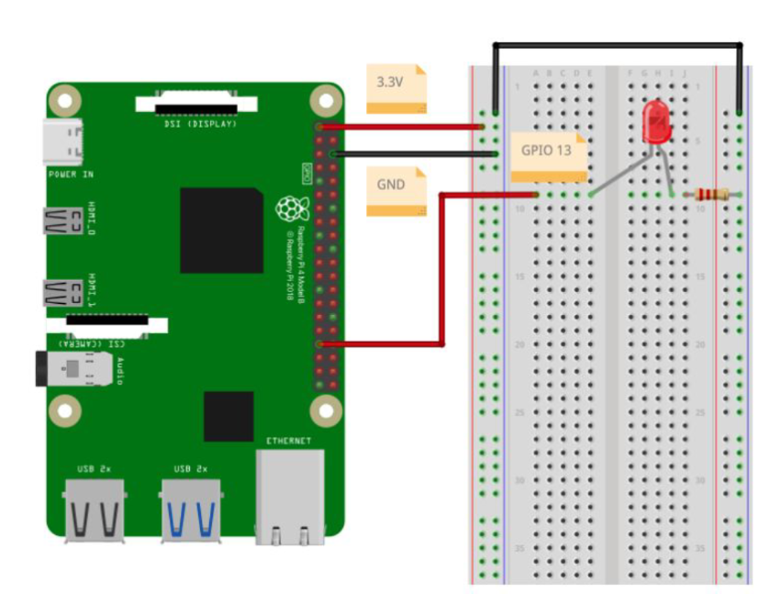
Legenda: Circuito montado
- Pontos de Atenção: O LED deve sempre operar com resistor em série para evitar queima instantânea ou sobrecorrente no GPIO.
Passo 02: Preparação do Ambiente e Deploy da IA
- Instrução: Conecte a fonte de alimentação USB‑C ao Raspberry Pi e aguarde a inicialização completa do sistema operacional. Baixe todos os arquivos e em seguida, acesse o terminal e execute os passos:
  - Crie um ambiente virtual com acesso aos pacotes do sistema para gerenciar dependências
$ python3 -m venv ~/my_edge
  - Ative o ambiente
$ source ~/my_edge/bin/activate
  - Instale o Edge Impulse
$ pip install edge_impulse_linux
  - Clone o projeto
$ git clone https://ollama.com/install.sh
  - Instale as bibliotecas requeridas
$ pip3 install -r requirements.txt
  - Execute o programa
$ python3 classify.py modelfile.eim
- Pontos de Atenção: Antes de rodar o script, confirme que o Ollama está ativo e que o modelo llama3.2:3b está disponível.

9. VALIDAÇÃO E COMPARAÇÃO
- Checklist de Sucesso:
  - O LED vermelho acende instantaneamente quando uma placa com defeito (furo ausente, curto ou aberto) é posicionada sob a câmera.
  - O terminal exibe as Bounding Boxes com a etiqueta correta (ex: missing hole) e o nível de confiança (score).
  - O LED apaga imediatamente quando a placa defeituosa é removida ou substituída por uma placa íntegra.
O que muda da simulação para o mundo real?
Variável | No Ambiente Controlado | No Ambiente Real
Iluminação | Imagens com brilho e contraste balanceados e estáticos. | Mudanças na luz ambiente podem gerar reflexos nas trilhas de cobre, causando falsos positivos.
Posicionamento | PCBs centralizadas e alinhadas perfeitamente no frame. | Vibrações na linha de montagem ou variações na distância focal da câmera podem afetar a precisão da detecção.
Complexidade | Defeitos artificiais e bem definidos para fins de treinamento. | Placas reais podem apresentar poeira ou resíduos de solda que o modelo pode confundir com curtos-circuitos.

10. RESOLUÇÃO DE PROBLEMAS
Se você notar que... | A causa pode ser... | Tente o seguinte...
O script retorna erro de "Câmera não encontrada" | Cabo flat da câmera mal encaixado ou porta USB/CSI incorreta. | Verifique a conexão física; execute o comando libcamera-hello para testar o hardware da câmera.
O LED vermelho não acende em PCBs defeituosas | Erro na fiação do pino 13, LED invertido ou falta de resistor. | Teste o LED manualmente com um script simples de blink; confira se o ânodo está no GPIO 13.
O sistema identifica "defeitos" em uma placa boa (Falso Positivo) | Iluminação inadequada, sombras ou reflexos metálicos na placa. | Melhore a iluminação da bancada de teste; ajuste o threshold (limiar) de confiança no código.
A taxa de FPS está extremamente baixa (travamentos) | O Raspberry Pi 5 está superaquecendo ou há outros processos pesados. | Utilize um cooler/dissipador no Raspberry Pi 5; feche outras janelas ou navegadores durante a inspeção.

11. CONCLUSÃO E PRÓXIMOS PASSOS
- Glossário: FOMO (Faster Objects, More Objects), GPIO (General Purpose Input/Output)
- Desafio de Aprimoramento/Expansão: Implementar um log em CSV ou SQL que registre o horário e o tipo de defeito detectado para análise de produtividade.
- Referências Adicionais:
- Documentação Raspberry Pi GPIO: https://www.raspberrypi.com/documentation/computers/os.html#gpio.
- Edge Impulse (Documentação Oficial): https://docs.edgeimpulse.com/.
- Projeto Base - PCB Defect Detection: https://docs.edgeimpulse.com/projects/expert-network/pcb-defect-detection-with-computer-vision-raspberry-pi.

Este material é um guia complementar para execução independente em regime assíncrono.

Controle de Revisão

Versão | Descrição | Razão | Autor | Data
1.0.0 | Tutorial Assincrono | Elaboração Inicial | João Santana | 18/03/2026

